钉钉使用说明

钉钉重点功能使用说明
大图模式
0
背景
内容多来自钉钉及tower的帮助中心，此处是帮助大家梳理主要用到的功能，方便查阅。
随着公司日益壮大，人员也随之增多，过去仅需半天来确认的事情，现在需要很久才能得到回复。随着业务量的增加，很多工作都需要各个部门协同完成，大量交流通过邮件完成，效率低、信息不明确，造成沟通成本变高。这些都对工作效率有所影响。
有了钉钉后，可以直观的看到对方是否已查看到信息，及时跟进沟通和任务的进度，提高工作效率。例如我们平台每天会汇聚大量项目，项目信息同步给各个部门后，各部门是否查阅，利用钉钉，就可以一目了然。如果长时间未读，还可以利用钉一下等功能直接提醒，确保项目信息及时被各部门知晓。
部门协作工作中，经常发现有同事出外勤，或者不认识的别的部门的人需要拉在一起协作某个事情，需要四处询问电话，联络不便。用钉钉的企业通讯录，就可以轻松按照组织架构找到需要沟通的人员，直接进行电话联系。不管什么问题，第一时间解决，大大提高了工作效率。
所以，为了让钉钉快速融入大家的日常工作中，现对钉钉的一些重要功能做介绍。包括:
1. 通讯录
2. 商务电话
3. 钉盘
4. 管理日历
5. 出差审批
6. 签到和考勤打卡
7. Tower任务管理
8. 权限
9. 保证钉钉消息提示正确
1
通讯录
部门协作工作中，发现同事外出或者不认识别的部门的人，需要四处询问，联络不变，用钉钉的企业通讯录，就可以轻松找到需要沟通的人员，直接进行电话联系。企业通讯录是企业管理员添加到企业中的人员列表，管理员可通过电脑端或者手机端管理添加。在手机端查看企业通讯录，企业架构、人员一目了然，点击人员可查看详细资料，工号、岗位、手机号等，搜索可快速找到企业通讯录人员，对其发消息/电话/ding。
1.1 如何查找人员
在消息和工作界面的顶端都有“搜索”栏，点击输入想要查找的人名(全拼音也可以，甚至部分拼音)就会出现相关结果，且不仅仅是可以搜索到该员工，跟他相关的信息也会出现在结果中。
1.2 如何查看企业通讯录
点击下方的“工作”，就可以看到企业通讯录，第一个是公司点击可以查看整个公司的组织架构，下面是“我的部门”，如果你同属于多个部门则会显示多个，点击可以查看部门人员，且能够看到员工的状态，如出差、请假等(完成相关审批后，员工会有相应状态)。
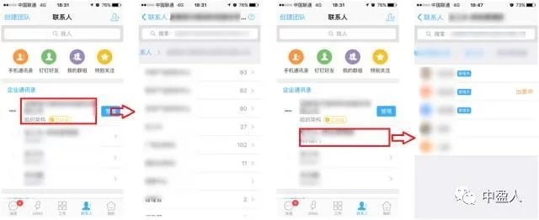
2
商务电话
2.1 介绍
商务电话非网络电话，也非常用的运营商手机直拨，而是各方接入钉钉商务电话系统，可方便的找到对方以及节省话费。商务电话发起时需要几个字节的流量，接通之后0流量;商务电话支持企业通讯录、钉钉好友以及手机通讯录的人进行拨打，电话拨出后会立即收到钉钉平台(目前为杭州号码)的来电，接通后钉钉会接通对方的手机，暂不支持拨打座机;若手机套餐接听免费，则不会产生任何费用;若接听电话有相关的费用(例如漫游接听费)，则可能由运营商收取这部分费用，钉钉本身不收取任何费用;若当月的商务电话时长用完，当月将无法再发起商务电话;多人通话的时间会根据呼叫人数乘以通话时间计算(最高16人参加)，扣主叫分钟数，举例:A主叫，被叫B/C/D，A跟B/C 先通话了5分钟，之后D加入继续通话了5分钟结束，A=A(10分)+B(10分)+C(10分)+D(5)=35分钟。单人通话中的商务电话和电话会议都是商务电话，但是分开计时，都有一个企业共享的免费分钟数，用完可以通过企业另外购买，但是商务电话对个人有限制，个人发起的商务电话(个人和会议)不能超过一个上限(企业目前等级个人是400分钟/月)，避免无限制的占用企业资源，这些分钟数根据企业活跃等级的提升会提升。同理DING一下功能也有共享和个人数量上限相关限制。
注意:后续大家接到来自杭州的号码的来电，可能就是同事通过钉钉商务电话与你联系，或是发起的多方电话会议，请不要设置黑名单。
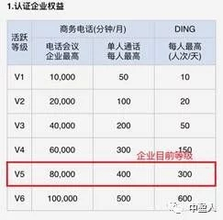
大图模式
2.2 使用
在首屏消息页面有个“+”号，进入后有“商务电话”可选择单人或多人，选择人员即可发起商务电话;
在通讯录中选择人员，进入对方个人资料页，可发起单人商务电话;
在群组中点击右上电话标识，选择单人或多人可发起商务电话;
在“消息”列表中选择“商务电话”(经常使用可以将其置顶)通过电话记录发起单人或者多人通话，也支持搜索发起单人商务电话。

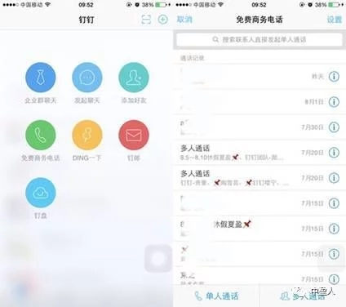大图模式
3
钉盘
在微应用页面点“钉盘”可以查看，分为公共区、企业群、我的文件;公共区仅支持管理员编辑，群钉盘是企业群的共享区域(注意:如果群解散则对应的钉盘也会消失**，所以建议群钉盘仅用作临时文件存储，如有需要请下载或转存至我的文件)，我的文件只有个人可编辑查看;聊天时可选择钉盘文件发送。另外，非企业群是不会在企业的钉盘中生成对应的文件夹的，保障了企业文档的安全。
钉盘容量:整个公司共享100GB，“我的文件”每人单独拥有2GB(相当于个人网盘)，足够用做日常文档的上传交流。
大图模式
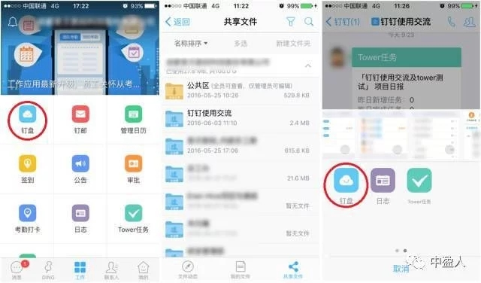4
管理日历
4.1 功能介绍
管理日历统计的是你所在的团队、以及你的所有下属的工作状态;管理日历可以查看到员工最新的签到、请假外出、工作日报等状态;如果想看到全公司人员情况，建议你将钉钉通讯录你所在的位置放到通讯录第一层目录;管理员也可以在电脑端登录oa.dingtalk.com，在安全中心-微应用权限管理中给老板添加管理日历权限，这样老板就能看到全公司的签到、工作日志、请假、出差外出等记录。
4.2 如何使用
在手机客户端微应用页面找到管理日历，管理日历可查看员工签到、审批、日志等情况。
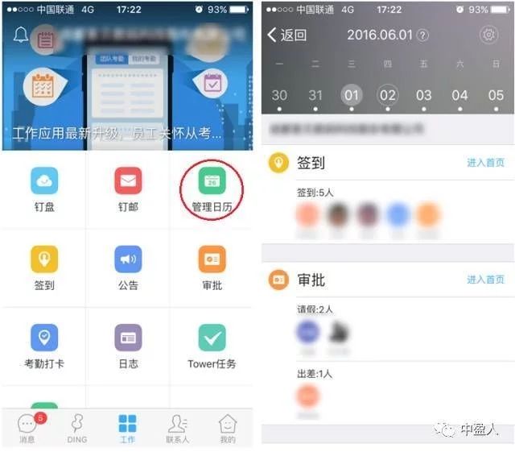5
出差审批
公司很多部门出差很多，但是管理比较松散的，钉钉的出差审批可以实现无纸化办公，出差审批通过后，个人信息后面会多一个“出差中”的状态，查看该人的名片可以看到出差的具体时间段。同样在考勤打开的地方也会显示本人的状态为出差，在统计中也会被归到出差中。领导可以通过查看本部门的联系人或者管理日历**就可知道哪些人在出差了，同时配合钉钉的签到功能可以知道他们出差的具体位置。
5.1 如何提交
登录手机客户端(现PC端也可以使用审批功能，在“工作”中选择)，点击微应用，在微应用页面找到审批;可使用默认的审批模板发起审批，也可联系企业管理员在电脑端自定义创建适用于企业的模板。填上必要的信息，选上相应的审批人，可以有多个完成多级审批，直到最后一位审批人完成审批才通过。
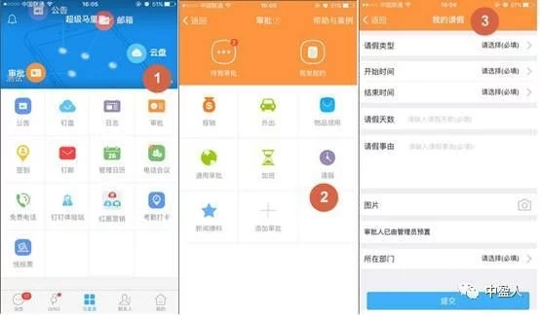大图模式
5.2 如何审批
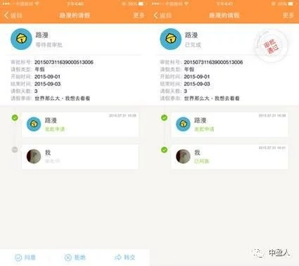大图模式
另外，如果出差安排有变，请联系相关管理员在后台删除该审批单，然后发起新的审批。
6
签到和考勤打卡
6.1 考勤打卡
先说考勤打卡功能，这个功能可以替代原有的指纹打卡机，避免了打不上卡、早上排队等不必要的麻烦，由于有定位的功能，不管是否在外出差或是因为临时外勤无法到公司，只需早晚用手机一按就可记录考勤状态，如果定位范围在规则范围外则会被记录为外勤，或是已经通过审批在出差状态，则考勤记录会显示为出差状态。
考勤可根据团队自身的工作性质设定不同的考勤规则，比如公司现在全员采用的固定班制，对于一些团队晚上加班特别多的，可以稍微修改规则为弹性班制，对于服务类人员可采用三班倒制。打考勤的方式也有公司GPS范围内定位考勤打卡，公司内WiFI接入时打卡、外勤或出差考勤打卡等多种方式。
- 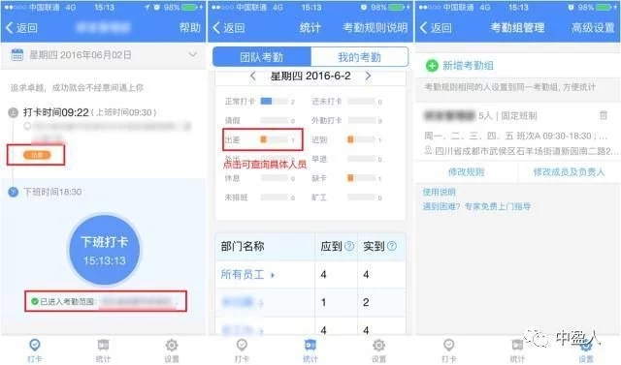
6.2 签到
我们公司外勤业务量大，时常不知道道员工去了哪里。以往采用电话、邮件汇报，统计不便。如今开启钉钉微应用的签到功能，外勤人员随时随地签到，操作简单，汇报及时，老板时刻知道员工位置，同时为管理人员收集签到数据提供了统一汇总平台，非常方便。
6.2.1 如何签到
在微应用-签到页面点击签到，签到地点可微调;签到可选填备注，拍照上传凭证，然后提交即可。
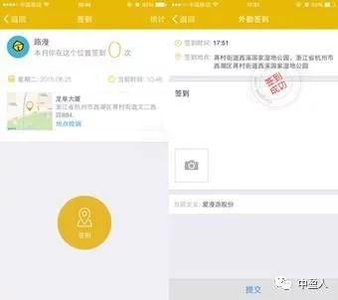大图模式
6.2.2 统计签到数据
在签到页面右上角点击“统计”按钮可查看团队及个人签到情况;可查看本团队及下属团队签到情况(签到管理员和企业管理员可看全部)。
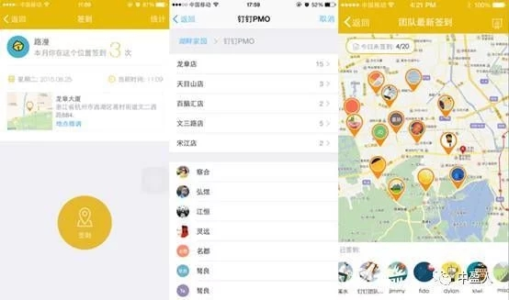大图模式
7
Tower-任务管理
Tower是内嵌在钉钉里面的第三方应用，可以用于项目、任务管理和跟踪，并且在移动端Tower里面的项目可以直接关联一个钉钉的群，任务的动态都会实时更新在群里面，这样负责人就可以轻松了解项目推进的情况，如果想要更便捷的操作可以登录到Tower网页端进行管理。
7.1 项目和企业群关联相关问题
7.1.1 如何关联企业群和项目
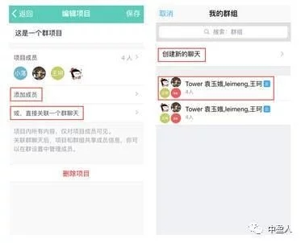大图模式
关联后，所有群成员都会自动加入到该项目，之后可直接在群组里管理成员的增减，项目成员可即时同步。
大图模式
7.1.2 项目和群入口互通，动态实时推送
关联后，项目中增加了「进入群聊」入口，可点击直接进入群聊，随后点击返回，可再回到项目页;
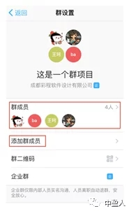大图模式
群设置中有「Tower任务」入口，点击可直达对应的项目;「群+ 」中增加「新建任务」按钮，点击可以进入该项目中新建任务。
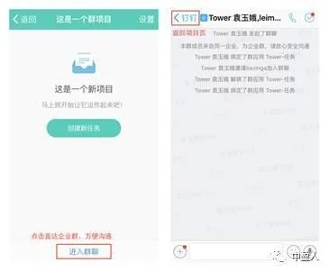大图模式
关联后，项目内任务的创建、指派、完成、激活等动态都会有通知信息，实时同步至群，方便随时讨论;系统会自动以群消息的方式将日报、周报推送到群(周末无日报推送)。
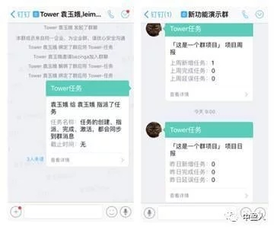大图模式
7.1.3 如何解除关联
手机端进入项目设置，可选择「解除关联」，解除后，项目成员将仍保留在项目里，用户可以自主对成员进行增减。
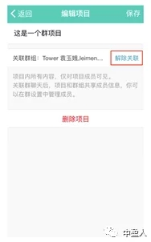大图模式
以上是关于项目和企业群关联的问题，如果还需要Tower的其他帮助信息，可以点击查看Tower的帮助中心。
8
权限
8.1 主管理员
一个企业只能有一个主管理员，拥有整个企业所有的管理权限，如果有需要，主管理员可以为多个部门设置子管理员进行管理，或者对子管理员开放全公司的权限(子管理员无权设置子管理员)。
8.2 子管理员
子管理员支持分权管理，主管理员可以进行对子管理员分配通讯录权限以及微应用权限;
通讯录权限:可以分配多个部门或者单个部门，设置之后，子管理员只有管理分配的部门中员工的权限;
微应用权限:分配相关的微应用权限之后，子管理员在企业管理后台微应用中有相应的权限导出数据
8.3 如何分配企业权限
子管理员:按中心和部门需求分配对应管理范围的子管理员权限，主要是涉及本中心或部门的人员配置(如果需要员工出现在多级部门的群聊，则子管理员应该把员工所在部门需要勾选中心、二级部门、三级部门等。)以及微应用的后台管理。
部门主管:按照公司组织架构子管理员分配各自中心或部门的主管，主管会自动成为对应下属的“特别关注”对象(也可以通过他人的名片去特别关注他)，在消息栏的未读信息中会有“特别关注”的标签，同时也涉及审批功能，如果设置为分级审批，则主管会成为对应级别的审批人，如同级的有多个则系统自动选取。
群主:对钉钉群有管理权限，涉及企业群(蓝色标签)、部门群(黄色标签)以及临时讨论组(成员不限于本公司员工)，如果要使用Tower的关联功能，则应该选择某个由项目创建人(亦即钉钉企业群群主)发起的企业群进行关联。
9
保证钉钉消息提示正确
使用过程中有建议指出很多消息一直处于未读状态，而接收人又没有正确收到钉钉的接收提示，为了确保大家正确收到消息提示，请大家确认自己的消息提示都正确打开，同时建议大家不要在登录钉钉电脑版后停止手机通知。
iOS设置如下，我的-设置-新消息通知:
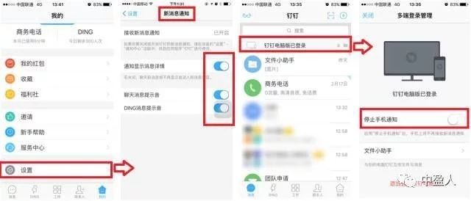大图模式
Android设置如下:
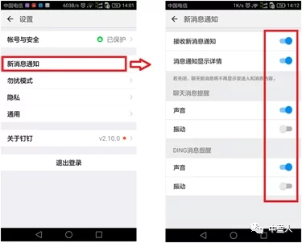大图模式

